

**SITE CLÍNICA DE ESTÉTICA**

Dany Ciríaco

Sarah Nunes / Maria Eduarda Mendonça/ Iago Rainho

1. **OBJETIVOS**

Este projeto tem como objetivo a elaboração de um novo site para uma clínica de estética. Buscando facilitar o alcance de possíveis públicos através de propagandas e o remanejamento deste para uma conversa através do aplicativo WhatsApp, com finalidade de esclarecer dúvidas, realizar agendamentos e cancelamentos de consultas e procedimentos, orçamentos e afins.

1. **CONTEXTO**

Danielle Ciríaco é a fundadora (e no momento a única funcionária) da Dany Ciríaco, uma clínica estética avançada de pequeno porte, localizada no bairro Lourdes, possui uma área de 25m², e está em constante crescimento atuando no mercado desde 2019.

O ticket médio da empresa é de R$350, contando com procedimentos em estética facial, como Micropigmentação e Despigmentação de lábios e sobrancelhas, abordando também procedimentos direcionados para a saúde da pele, como a limpeza da mesma, tratamento para melasma e rejuvenescimento. Custando entre R$150,00 a R$420,00.

O público que frequenta a clínica costuma ser de qualquer gênero e orientação sexual. Tendo idades entre 18 e 65 anos. Está presente nas redes sociais principalmente Facebook com o perfil “Danielle Ciríaco” e no Instagram com o “@dany.ciriaco”.

A clínica encontra-se bem equipada e preparada em relação a biossegurança, possui pia lavatória para higienização das mãos com dispensador de sabão líquido e suporte para papel toalha antes do atendimento, o toalete se encontra distante do ambiente de atendimento. Utilizando sempre EPIs descartáveis, materiais e espaço limpo e desinfetado, toalhas e lençóis trocados a cada paciente, autoclave para

esterilização dos instrumentos. Além de possuir o descarte correto de materiais perfurocortantes pertencentes ao Grupo E de riscos.

1. **CONTEÚDO**

A interface do site apresentará uma estrutura de sistema otimizada, simples e intuitiva referente a sua linguagem visual e escrita, padronização de elementos, visando a simples navegação para reduzir o tempo, esforço e entendimento do usuário.

1. **BENCHMARKING**

O processo de benchmarking extrai resultados de pesquisas em outras interfaces concorrentes para encontrar a interface que melhor se adequa ao público-alvo relevante.

No processo, observamos que uma estrutura de site de “one-page” era suficiente para o projeto, pois as informações são localizadas para o usuário de forma intuitiva e simples, diferente de um site com diferentes páginas e caminhos (links) diferentes possíveis.

A partir desta pesquisa também é necessário criar um site confortável e organizado.

***Sites concorrentes analisados:***

<https://sempremaisestetica.com.br/>

<https://lillyestetica.com.br/>

<https://www.finaforma.com.br/>

1. **ESTRATÉGIAS**

**5.1. CONCEITO**

Idéias e valores que a empresa representa verbaliza textualmente a arte em que será criada

O minimalismo está sendo priorizado para que a mensagem de

Usando desse conceito, podemos facilitar também a responsividade do site em diferentes telas e dispositivos, assim como o aplicativo. Outro conceito a ser utilizado é o Gestalt, para uma melhor organização dos itens e subitens do site/app.

**5.2. ELEMENTOS**

elementos visuais (tipografia, símbolos, cores, etc)

A cliente já possui uma identidade visual previamente feita, por isso nos espelhamos nele para o desenvolvimento.

São empregadas nessa identidade diferentes tons de roxo e lilás, além de tons de apoio como branco, preto e cinza. A marca transmite um tom confiável e experiente e por isso seguiremos nessa linha.

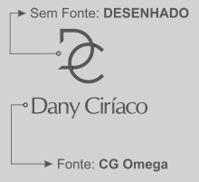



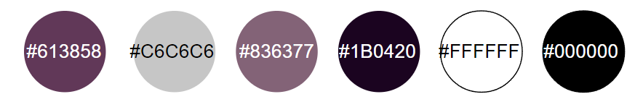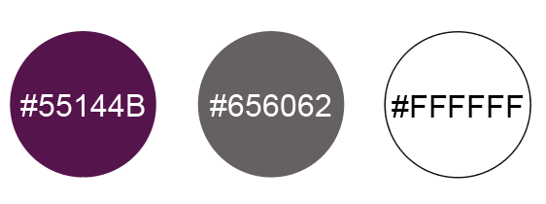

**5.3. RÓTULOS**

1. Início/ Home/ Menu
2. Quem somos/ História/ Sobre a Clínica
3. Procedimentos/ Tratamentos/ Catálogo
4. Agendar consulta/ Agendamento
5. Cancelar consulta/ Cancelar procedimento
6. Contato
7. Fale conosco
8. **MENU HORIZONTAL**

Escolhemos o *menu horizontal* pois é o mais tradicional e comum entre os sites do mesmo nicho comparados. Os usuários já estão acostumados a procurar pelos tópicos que precisam bem no topo da tela. Abaixo do título principal, o usuário consegue visualizar todas as páginas do site logo no começo da tela.

EXEMPLO DA CONCORRENTE:

